ANNO SCOLASTICO 2020/2021
ISTITUTO PROFESSIONALE STATALE SOCIO - COMMERCIALE - ARTIGIANALE | 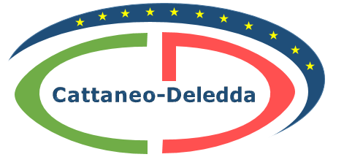
“CATTANEO - DELEDDA” MODENA
Strada degli Schiocchi 110 - 41124 Modena - tel. 059/353242
C.F.: 94177200360 Codice Univoco: UFQMDM
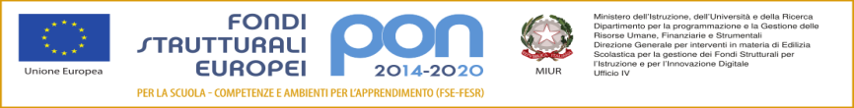
mail: morc08000g@istruzione .it pec: morc08000g@pec.istruzione.it http://www.cattaneodeledda.edu.it
DELIBERA n. 47 – linee guida per l’avvio dell’a.s. 2020/21
Verbale 9 del 8/9/2020
IL CONSIGLIO DI ISTITUTO
Visto il DPR 275/99 ;
Preso atto del numero legale dei rappresentanti presenti;
Visto l’ordine del giorno;
Considerato che l’Istituto deve provvedere all’adozione di Linee guida per l’avvio dell’anno scolastico 2020/21 in considerazione delle direttive per il contenimento del rischio di contagio da Sars-CoV-2 contenute nel piano scuola 2020/21 e dei pareri del Comitato Tecnico Scientifico;
Considerato che le Linee guida per l’avvio dell’anno scolastico 2020/21 contengono 14 punti con i quali viene regolamentato il funzionamento dell’Istituto sia dal punto di vista organizzativo che didattico;
Preso atto dell’illustrazione fatta dal prof. Ricci in merito ad alcuni punti delle linee guida per il rientro a scuola in sicurezza e precisamente i punti 1, 2, 4 e 6;
Considerato quanto esposto;
DELIBERA
All’unanimità, di approvare l’adozione di Linee guida per l’avvio dell’anno scolastico 2020/21. ALLEGATO 1 al verbale.
Avverso la presente deliberazione è ammesso reclamo al Consiglio stesso da chiunque vi abbia interesse entro il quindicesimo giorno dalla data di pubblicazione all’albo della scuola. Decorso tale termine la deliberazione diventa definitiva e può essere impugnata solo con ricorso giurisdizionale al T.A.R. o ricorso straordinario al Capo dello Stato, rispettivamente nei termini di 60 e 120 giorni.

Il Segretario Verbalizzante Il Presidente CDI
_____________________________ _________________________________

Modena ________________________

